**６　大阪市の財政状況**

法律に基づき、財政状況を示す「健全化判断比率」と呼ばれる４つの指標を算定しています。

平成30年度決算では４指標とも基準値を下回り健全でした。



全会計における

赤字の割合

一般会計等における赤字の割合

将来

負担比率

連結実質

赤字比率

実質

赤字比率

実質

公債費比率

**－（黒字のため比率なし）**

**4.2%**

**－（黒字のため比率なし）**

早期健全化基準　25％以上

財政再生基準　35％以上

早期健全化基準　16.25％以上

財政再生基準　30％以上

早期健全化基準　11.25％以上

財政再生基準　20％以上

**借金に関するチェック項目**

平成30年度決算の健全化判断比率の結果は、４指標ともに基準を下回っていますが、10ページで説明しましたとおり、依然として楽観視はできない状況となっていることから、引き続き、行財政改革を推進していく必要があります。

大阪市の財政状況は

大丈夫だと思っていいの？

**◎基準を超えてしまったら、どうなるのか？**

＜早期健全化基準（黄信号）＞

基準を超えると、「財政健全化計画」を策定し、自主的かつ計画的に財政の健全化を図ることとなります。

＜財政再生基準（赤信号）＞

基準を超えると、「財政再生計画」を策定することになり、国の管理の下、財政の健全化が厳しく求められ、大幅な行政サービスの見直しなど市民生活に大きな影響を与えることになります。



将来負担すべき負債の財政負担の割合

借金返済などの

財政負担の割合

**46.4％**

早期健全化基準　400％以上

財政再生基準　－



**◎他都市との比較**

下図は、健全化判断比率の指標のうち、借金に関するチェック項目である「実質公債費比率」と「将来負担比率」を他都市と見比べた図となっており、左下に行けば行くほど、財政負担が軽い状態であることを表しています。

大阪市の財政負担の程度については、他の大規模な都市と比べて健全な状態です。

将来負担比率（％）

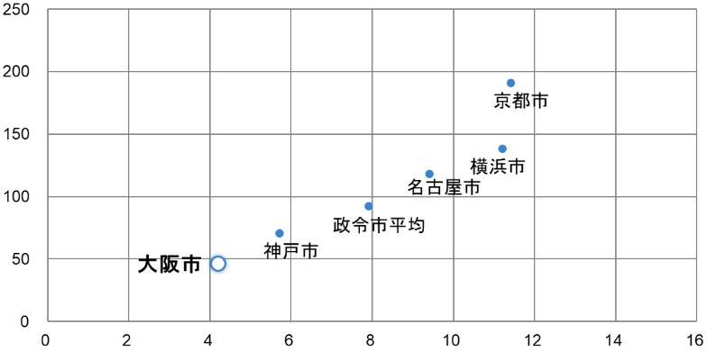

実質公債費比率（％）

**＜実質赤字比率とは？＞**

**一般会計等を対象とした実質赤字額の標準財政規模に対する比率**です。

早期健全化基準は11.25％以上、財政再生基準は20％以上となっています。

**＜連結実質赤字比率とは？＞**

**全会計を対象とした実質赤字額又は資金の不足額の標準財政規模に対する比率**です。

早期健全化基準は16.25％以上、財政再生基準は30％以上となっています。

**＜実質公債費比率とは？＞**

**一般会計等が負担する実質的な公債費**（特別会計への繰出を含む）**の標準財政規模を基本とした額に対する比率**です。

早期健全化基準は25％以上、財政再生基準は35％以上となっています。

なお、18％以上となると、地方債の発行にあたり総務大臣の許可が必要となります。

**＜将来負担比率とは？＞**

特別会計・３セク等も含めて**一般会計等が将来負担すべき実質的な負債総額の標準財政規模を基本とした額に対する比率**です。

早期健全化基準は400％以上となっています。

**＜標準財政規模とは？＞**

**＝ 標準税収入額 ＋ 普通交付税額 ＋ 地方譲与税額等 ＋ 臨時財政対策債発行可能額**

標準的な状態で通常収入されるであろう経常的一般財源の規模を示す指標です。

規模が大きいからといって、一般財源に余裕があるというものではありません。

**◎用語解説**

**＜健全化判断比率とは？＞**

**４つの財政指標（実質赤字比率、連結実質赤字比率、実質公債費比率、将来負担比率）の総称**です。

財政の早期健全化や再生の必要性を判断するものさしであるとともに、他団体と比較することなどで、財政状況を客観的に表すことができます。

**＜財政再生基準とは？＞**

**自主的な財政の健全化を図ることが困難な状況において、計画的に財政の健全化を図るべき基準**で、法律で定められています。

健全化判断比率のいずれかが財政再生基準以上の団体は「財政再生団体」となり、議会の議決を経て、「財政再生計画」を策定・公表しなければなりません。また、その実施状況を毎年度議会に報告し、公表することとなります。

なお、「財政再生計画」については、国と同意の協議を行うなど、国の関与による確実な再生をめざすことになります。

**＜早期健全化基準とは？＞**

**自主的かつ計画的に財政の健全化を図るべき基準**で、法律で定められています。

健全化判断比率のいずれかが早期健全化基準以上の団体は「財政健全化団体」となり、自主的な改善による財政健全化のため、議会の議決を経て、「財政健全化計画」を策定・公表しなければなりません。

また、その実施状況を毎年度議会に報告し、公表することとなります。